- 두 점 사이의 거리

- 직선의 방정식
-
-

-

- 두 직선의 위치관계
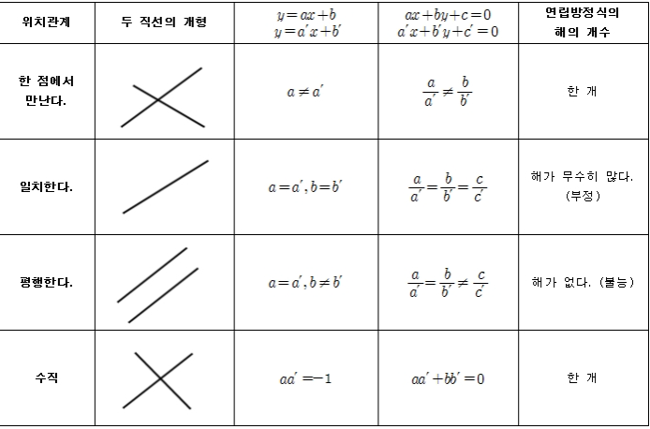
- 두 직선의 교점을 지나는 방정식

- 점과 직선사이의 거리

문제1) – 직선의 방정식
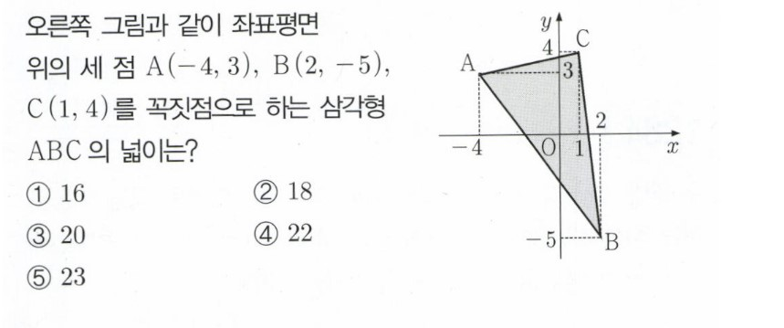
풀이1)

문제1) – 사선공식
풀이2)

직선의 방정식을 통한 도형 구하기(사선공식)
1-3.1 곽민석

